# 通讯协议

1. 概述

本协议使用通用的MODBUS-RTU协议

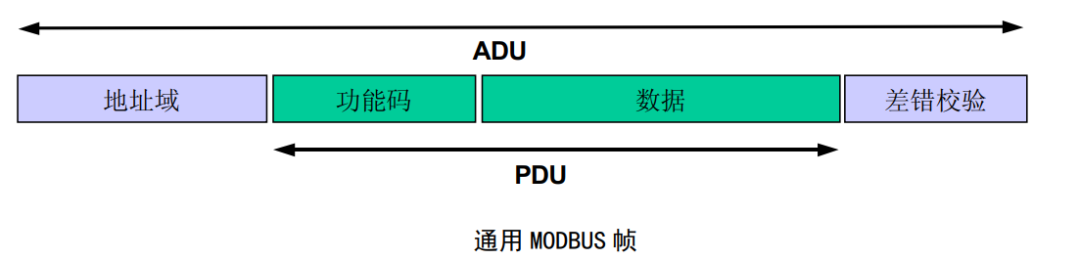

串口参数为115200,8,N,1

PC机为主机，10通道设备为从机，从机地址为0x01

数据交互过程如下：



1. 详细说明
2. 读设备各个通道的检测结果

主机可每次读一个通道的检测结果，最多读10个通道(十通道检测时)，通道号为0x01-0x0A

|  |  |
| --- | --- |
| 功能码 | 0x03 |
| 起始地址 | 0x0100+0x14*( 通道号-1) |
| 寄存器数量 | 0x000D |

响应数据按顺序为：

通道号1个寄存器，检测结果 1个寄存器，内码 8个寄存器，密码 3个寄存器，共13个寄存器。

示例：

读通道1的检测结果

主机发送：

01 03 01 00 00 0D 85 F3

从机响应：

01 03 1A 00 01 00 00 01 00 00 10 0E C8 00 00 00 00 00 00 00 00 06 60 6D 84 B6 7A 00 00 39 3F

检测结果为00 00表示该通道检测正常，00 FF表示该通道还没有检测完成，其他值表示检测异常

1. 开关信号检测命令

主机通过该命令，控制从机的开关信号，可检测设备连接是否正常

|  |  |
| --- | --- |
| 功能码 | 0x05 |
| 输出地址 | 0x0300 |
| 输出值 | 0x0000或者0xFF00(0xFF00表示ON，0x0000表示OFF) |

示例：

主机控制开关信号为ON

主机发送：

01 05 03 00 FF 00 8C 7E

从机响应：

01 05 03 00 FF 00 8C 7E

主机控制开关信号为OFF

主机发送：

01 05 03 00 00 00 CD 8E

从机响应：

01 05 03 00 00 00 CD 8E